
Diario de Laboratorio
Introducción a Internet de las Cosas

Alumno: ____________________________________________
Curso: _____________

El laboratorio de Internet de las Cosas tiene como objetivo iniciar al alumno en el concepto de Internet de las Cosas, mediante diversos ejercicios prácticos con equipos y servicios reales. Para ello se utiliza la plataforma comercial Photon de Particle, que aporta un hardware para integrar “cosas” del mundo real, y un backend cloud para conectar estos dispositivos a internet y acceder a su funcionalidad de forma sencilla.
La práctica se divide en diversas secciones que exploran conceptos de programación básica, integración de sensores y actuadores, o comunicaciones. La dinámica del laboratorio será la siguiente: se introducirá una sección, y el alumno tendrá un tiempo para avanzar en los distintos ejercicios de esa sección. La realización de los ejercicios es obligatorio para superar la asignatura. Al final de cada sección hay uno o varios “proyectos”, que son trabajos de ampliación para casa. Estos proyectos aumentan nota pero no son obligatorios. Los alumnos que terminen la sección antes de tiempo, pueden avanzar los proyectos hasta que se comience la siguiente sesión.
Como resultado del laboratorio, el alumno deberá entregar un diario de las prácticas, donde se muestren las evidencias de los desarrollos realizados (código, capturas de pantalla, y explicaciones pertinentes). Cada ejercicio especifica qué se debe presentar mediante una sección subrayada. La sección 0 es la única que no requiere presentar ninguna evidencia. El profesor explicará claramente el método de evaluación al comienzo del laboratorio.
En el plazo definido se deberá subir al apartado de “Tareas” de la asignatura, en PoliformaT, el diario de las prácticas con, al menos, los ejercicios obligatorios. No envíes los ficheros con el código fuente, sólo será evaluado lo que aparezca en el diario de prácticas, por lo que deberás pegar aquí el código fuente que se solicite.

Sección 0. Puesta en marcha
(No se requieren evidencias)
  - Creación de usuario
Crea una cuenta Particle desde la siguiente dirección: https://login.particle.io/signup
A continuación, accede al Web IDE, y da un vistazo a sus opciones.

  - Reclama tu Photon
Descarga e instala la app “Particle” en el móvil, desde una tienda de aplicaciones oficial. Comprueba que el desarrollador de la app sea “Particle Industries, Inc.”. La aplicación está disponible para sistemas Android e iOS. Utiliza la información de login que acabas de crear.
Añade tu Photon a tu cuenta. Para ello, el Photon debe estar en modo “Listening” (led azul parpadeando). Si no se encuentra en este modo, presiona durante unos segundos el botón de SETUP. El Photon genera un Soft AP WiFi propio, que hay buscar en la lista de la aplicación.
IMPORTANTE: El nombre del AP de tu Photon contiene los cuatro últimos caracteres que aparecen en el código de producto de la caja. El resto, ¡son de tus compañeros!
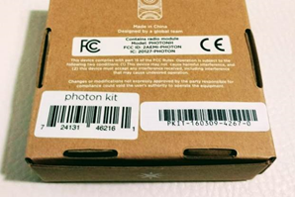
El terminal móvil puede generar problemas externos, como no permitir conectar a una wifi que no da acceso a internet. Si no consigues conectarte correctamente, avisa al profesor.
Introduce los datos del AP wifi al que deberá conectarse el Photon:
SSID: IoT_GWx (siendo x el AP que tengas asignado, que puede ser 1, 2 o 3)
Pass: 1234567890
IMPORTANTE: Una vez conectado al Cloud de Particle, es posible que el equipo actualice su firmware a la versión más reciente (led parpadeando en morado). Si esto sucede, NO SE DEBE MANIPULAR EL EQUIPO HASTA QUE TERMINE, pues podría quedar inservible. Este proceso puedo durar varios minutos, e incluso reiniciar el Photon varias veces.
  - Instala y prueba Tinker
Desde la app de Particle prueba la herramienta Tinker, desde donde controlar las E/S de tu Photon. Haz pruebas para activar el pin D7, que encenderá un LED azul adyacente. Quizás te pida que instales el firmware de Tinker en tu Photon para que funcione.

Sección 1. Programación básica

Primer programa: Hello World
Realiza un programa para que el RGB de la placa parpadee en blanco una vez por segundo. Muestra el código que has utilizado.
// Hello World

void setup() {
RGB.control(true);
}

void loop() {
RGB.color(255,255,255);
RGB.brightness(122);
delay(1000);
RGB.brightness(0);
delay(1000);
}

Uso de funciones: SOS en Morse
Realiza un programa que emita un SOS en código Morse a través del RGB de la placa. Implementa para ello una función “flash” a la que se le pase como parámetro la duración del “flash” y la duración del “hueco” posterior.
void flash(int duration, int gap) {}
A continuación, invoca esta función desde el LOOP para generar los puntos y rayas de cada letra. Muestra el código que has utilizado.
// SOS Morse

void flash (int duration, int gap){
RGB.brightness(100);
RGB.color(255,255,255);
delay(duration*500);
RGB.brightness(0);
delay(duration*250);
}

void setup(){

}

void loop() {
flash(1,1);
flash(1,1);
flash(1,3);

flash(2,1);
flash(2,1);
flash(2,3);

flash(1,1);
flash(1,1);
flash(1,3);

delay(100);
}

Safe Mode
Modifica el código para generar un error en tiempo de ejecución y cárgalo en el equipo. Responde a las siguientes preguntas: ¿Qué sucede? ¿Llega a ejecutar algo código de aplicación? ¿Qué indica el código de error? (ver Anexo 1) ¿Qué sucede si intentamos transferirle un nuevo código corregido? Muestra el código que has utilizado.

P.1. Máquina Morse
Amplía el proyecto “SOS Morse” para que se reproduzca en morse cualquier mensaje almacenado en un String. En “recursos.zip” encontrarás el programa “1_4_SOSmorse.ino”, donde hay zonas marcadas con “// Código aquí” para completar. Muestra el código que has utilizado.

Sección 2. Control de GPIO

2.1. Digital I/O: Hello world
- Realiza un programa en el que el led de la placa (D7) parpadee una vez por segundo.
- Realiza el montaje del LED externo según la plantilla del kit (utiliza la punta del cable para perforarla, no los componentes). Modifica el programa para que actúe sobre él.
- Realiza el montaje de un interruptor en modo INPUT_PULLUP y utilízalo para activar y desactivar el parpadeo del LED. Muestra el código que has utilizado.

void setup() {
pinMode(D7, OUTPUT);
}

void loop() {
digitalWrite(D6, HIGH);
delay(1000);
digitalWrite(D6, LOW);
delay(1000);
}

void setup() {
pinMode(D3, INPUT_PULLUP);
pinMode(D4, OUTPUT);

}

void loop() {
if(digitalRead(D3) == TRUE){
digitalWrite(D4, HIGH);
} else{
digitalWrite(D4, LOW);
}

}

2.2. Salida analógica: Control de intensidad del LED
- Usando una salida con PWM, deja en encendido fijo el LED externo (mismo efecto que si fuera una salida digital).
analogWrite(pin, value);
- Aplica un duty-cycle del 50% y una frecuencia de 1Hz. ¿Qué sucede y por qué? Muestra el código que has utilizado.
analogWrite(pin, value, freq);
void setup() {
pinMode(D3, OUTPUT);
}
void loop() {
analogWrite(D3, 255);
}

La tensión continua disminuye con el duty cycle, disminuyendo la iluminación del led. La frecuencia

- Ve incrementando la frecuencia. Prueba con 10, 500, 5.000 y 50.000. ¿Qué sucede?
A partir de 500 la frecuencia es demasiado alta para ser perceptible.
- Deja la frecuencia en su valor por defecto y prueba distintos valores de duty-cycle. ¿Qué sucede?
El duty cycle disminuye el voltaje medio equivalente.
- Conecta ahora el LED a la salida analógica real (DAC1). Esa salida utiliza un conversor de 12 bits, por lo que hay que pasarle un valor entre 0-4095 para que a la salida genere una tensión de entre 0-3,3V. Prueba a variar la intensidad del LED con distintos valores de salida. ¿A partir de qué valor de tensión comienza a funcionar el LED? Muestra el código que has utilizado.
void setup() {
pinMode(A6, OUTPUT);
void loop() {
analogWrite(A6, 1800);

2.3. Entrada analógica: Lectura de iluminación con Tinker
Vuelve a flashear en tu Photon el código de Tinker desde el WebIDE. Este paso es necesario, porque actualmente tu Photon tiene el código que has subido en el último ejercicio, lo que no le permite ser controlado por Tinker.
Realiza el montaje del fotorresistor según la plantilla del kit, y lee su valor desde Tinker. Responde a las siguientes preguntas: ¿Qué valor obtienes para la iluminación en sala? ¿A qué tensión en el pin equivale? ¿Y si tapas el fotorresistor con la mano, qué valor obtienes?

2.4. Dimmer de 3 niveles con interruptor
Realiza un proyecto en el que, cada vez que se cierre el interruptor, se modifique el nivel de intensidad del LED mediante PWM. Este cambio se realizará de forma cíclica a través de estos valores de intensidad: 0% - 33% - 66% - 100%. Muestra el código que has utilizado.
void setup() {
int contador = 0;
pinMode(D3, INPUT_PULLUP);
pinMode(D4, OUTPUT);
}

void loop() {
if(digitalRead(D3) == TRUE){
digitalWrite(D4, HIGH);
contador ++;
}else if{
analogWrite(A6, 0);
}else if{
analogWrite(A6, 2225);
}else if{
analogWrite(A6, 4500);
} else{
digitalWrite(D4, LOW);
}
}

P.2. Interruptor crepuscular
Un interruptor crepuscular es un elemento de control automático para iluminación, que activa la carga conectada cuando la iluminación desciende de un umbral. Puede utilizarse para encender el alumbrado público, las luces del jardín o los carteles de las tiendas, una vez el nivel de lúmenes del ambiente desciende bajo un mínimo.
Realiza el montaje en la placa de prototipado tal y como indica la plantilla del kit. Implementa un programa que, al poner la mano sobre el fotorresistor, encienda el LED externo. Muestra el código que has utilizado.
void setup() {
pinMode(A0, INPUT);
pinMode(D0, OUTPUT);
}

void loop() {

if (analogRead(A0) > 250){
digitalWrite(D0, LOW);
} else{
digitalWrite(D0, HIGH);
}
delay(250);
}
Sección 3. Conectando a la nube vía servicios. Funciones.

3.1. Interruptor remoto
Crea una función para encender y apagar remotamente el LED externo.
- Prueba a activar y desactivar el LED desde el visor de funciones del Desktop IDE o de la consola web. Muestra el código y una captura de pantalla del visor de funciones.
bool success = Particle.function("EZfunction", lecturaAnalogica);

bool lecturaAnalogica(String text){

if (text.equalsIgnoreCase("on")){
digitalWrite(D0, HIGH);
} else if(text.equalsIgnoreCase("off")){
digitalWrite(D0, LOW);
} else{

}
}

void setup(){
pinMode(A0, INPUT);
pinMode(D0, OUTPUT);

}

void loop(){

}
- Con el proyecto anterior, prueba a accionar el LED mediante servicios web con curl, Postman, Hurl.it o similar. Muestra una captura de pantalla de la respuesta del servicio.
POST a: https://api.particle.io/v1/devices/<device-id>/<function>
Parámetros:
access_token=<user-token>
params=<action>
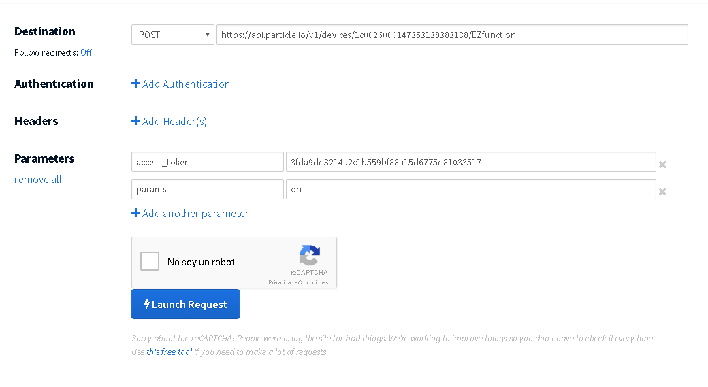

3.2. Interruptor de blinking integrado en web
Modifica el proyecto anterior para que mediante esta actuación remota se active o desactive un LED externo que parpadeará una vez por segundo.
A continuación, desarrolla una página web (html estático) con un interruptor para activar o desactivar remotamente este parpadeo. En “recursos.zip” encontrarás el html “3_2_interruptor.html”. Modifícalo para que ataque a tu dispositivo, revisa el código y personalízalo como desees. Muestra el código que has utilizado, tanto en el html como en el ino, y una captura de pantalla.
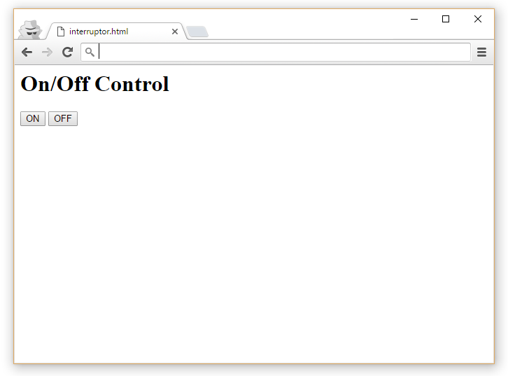

<html><head>
<script src="http://ajax.googleapis.com/ajax/libs/jquery/1.3.2/jquery.min.js" type="text/javascript" charset="utf-8"></script>
<script>
var accessToken = "3fda9dd3214a2c1b559bf88a15d6775d81033517";
var deviceID = "1c0026000147353138383138";
var url = "https://api.particle.io/v1/devices/" + deviceID + "/EZfunction";

function switchOn(){
$.post(url, {params: "on", access_token: accessToken });
}
function switchOff(){
$.post(url, {params: "off", access_token: accessToken });
}

</script></head>
<body>
<h1>On/Off Control</h1>
<input type="button" onClick="switchOn()" value="ON"/>
<input type="button" onClick="switchOff()" value="OFF"/>
</body></html>

P.3. Código Morse telemático
Utilizando la implementación de código morse del ejercicio P.1, realiza un proyecto para enviar un mensaje desde una web html local para que el Photon lo reproduzca en morse en un led externo. Utiliza como base el html “3_3_remote_morse.html” que encontrarás en “recursos.zip”. Muestra el código que has utilizado, tanto en el html como en el ino, y una captura de pantalla.
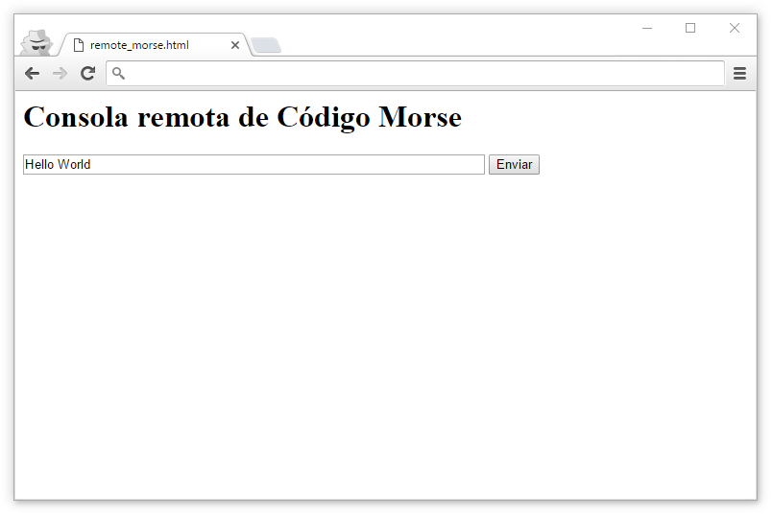

Sección 4. Conectando a la nube vía servicios. Variables.

4.1. Monitorización de fotorresistor
Realiza el montaje del fotorresistor. Lee su valor y utiliza la funcionalidad de “Variables” de Particle Cloud para monitorizarlo.
- Comprueba que se publica y lee correctamente desde Particle IDE o la consola web. Muestra el código y una captura de pantalla del visor de funciones.
int reading = 0;
double volts = 0.0;
// En Particle: 0 - 4095 se mapea a 0 - 3.3 volts

int analogPin = A0;
int power = A5;

void setup() {
pinMode(power, OUTPUT);
digitalWrite(power, HIGH);
Particle.variable("volts", &volts, DOUBLE);
}

void loop() {
reading = analogRead(analogPin);
volts = reading * 3.3 / 4096.0;
delay(1000);
}
- Prueba a leer este valor mediante servicios web directamente desde el navegador o con herramientas como curl, Postman o Hurl.it. Muestra una captura de pantalla de la respuesta del servicio.
GET a: https://api.particle.io/v1/devices/<device-id>/<variable>?access_token=<user-token>

4.2. Monitorización de iluminación vía web
Desarrolla un proyecto para visualizar, vía web, el valor de la sonda de iluminación en voltios, representando por un gauge. En “recursos.zip” encontrarás el html “4_2_light_o_meter.html”. Modifícalo para que ataque a tu dispositivo, revisa el código y personalízalo como desees. Muestra el código que has utilizado tanto en el html como en el ino, y una captura de pantalla.
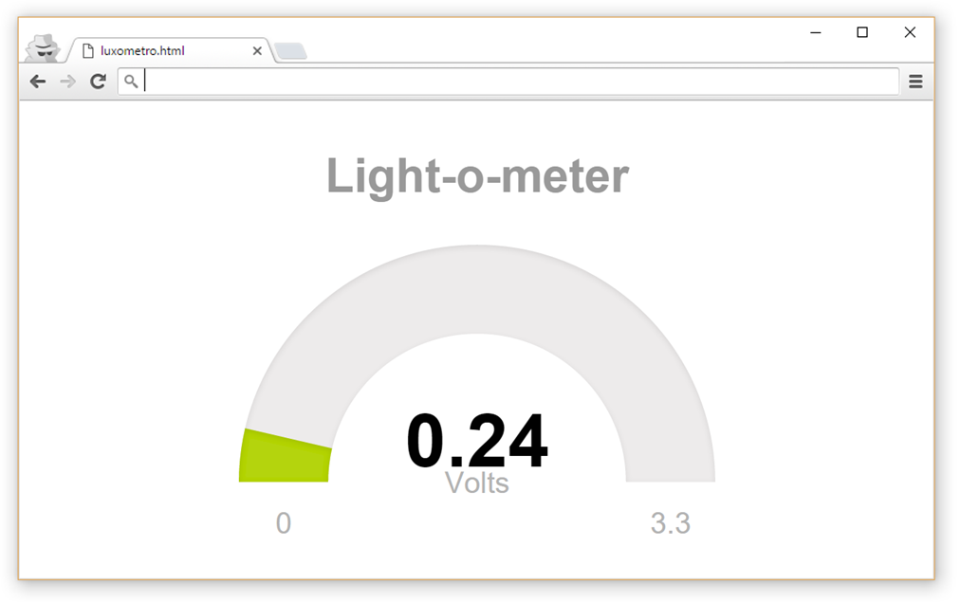
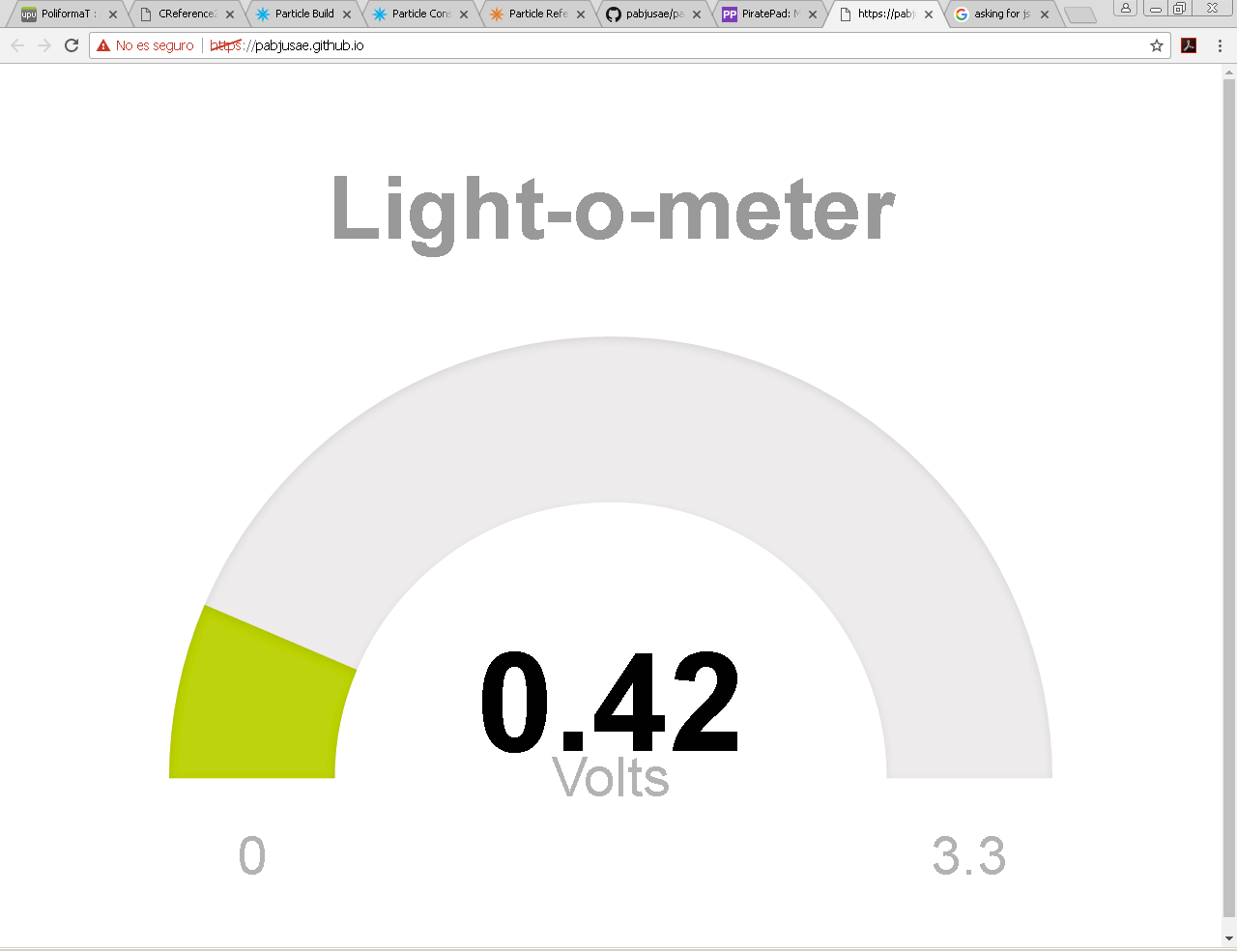

4.3. Variables como “trigger” IFTTT
Entra en IFTTT y abre una cuenta (si no tienes ya una).
- Frecuencia de lectura de variables. Haz un montaje con interruptor en tu Photon. Crea un nuevo applet en IFTTT, de forma que cuando se cierre el interruptor, se envíe un mail, nota por Pushbullet, o cualquier otro evento que puedas recibir. Muestra el código que has utilizado.
- Si dejas el interruptor cerrado, ¿con qué frecuencia envía IFTTT la alerta?
Cada minuto envía una alerta.
- Log de valor de iluminación en Google Drive. Realiza el montaje con el fotorresistor. Crea un nuevo applet que obtenga periódicamente esta lectura y la añada como una fila en una hoja de cálculo de Google Drive:
- Como título de la hoja de cálculo utiliza “Historial de “, y el nombre de la variable.
- En “Formatted row”, copia el siguiente estilo:
=DATEVALUE(SUBSTITUTE("{{CreatedAt}}"," at ", " "))|||=TIMEVALUE(SUBSTITUTE("{{CreatedAt}}"," at ", " "))|||{{Value}}|||{{Variable}}
- Cuando comience a haber valores en la hoja de cálculo, selecciona la primera columna y cambia su formato con “Format>Number>Date”. La segunda columna cámbiala a “Format>Number>Time”.
- Cuando la tabla tenga unos cuantos valores, genera una gráfica.
- Descarga un CSV cuando la hoja disponga de algunas medidas.
Muestra el código que has utilizado y una captura de la hoja de cálculo.

P.4. Funciones como “action” de IFTTT: Centro de notificaciones
Realiza un proyecto para que el Photon muestre con un color parpadeante en el RGB que has recibido un mail/tweet/publicación. Utiliza para ello las funciones de Particle como “action” en IFTTT. Añade varios servicios distintos, y utiliza el color del parpadeo para indicar a qué se debe esa notificación. Por ejemplo, si eliges un parpadeo azul para Facebook y uno rojo para el Gmail, y recibes notificaciones de ambos, debe parpadear en un color y luego en el otro. Utiliza un interruptor para marcar las notificaciones como leídas (apagando su parpadeo). Muestra el código que has utilizado.

P.5. Dashboard externo contra Particle Cloud
Realiza un proyecto en el que el Photon lea el fotorresistor y lo ofrezca en el Particle Cloud como una VARIABLE.
Accede a freeboard.io y crea una cuenta de usuario.
Añade un “Datasource” de tipo JSON y haz la llamada al API del Particle Cloud para obtener el valor del fotorresistor.
Revisa los paneles disponibles para el dashboard y añade alguno que muestre la información del fotorresistor. Muestra el código que has utilizado y una captura de pantalla del dashboard.

Sección 5. Event Driven Architecture (EDA)

Publicar el valor del fotorresistor
Realiza el montaje del fotorresistor. Publica el valor leído cada segundo con el nombre de evento que quieras, y comprueba que funciona desde la vista Logs de la consola web. Ten en cuenta que el publish requiere un string como dato, no un valor numérico:
Particle.publish(String eventName, String data);
Por lo que tendrás que realizar la conversión de tipos:
int reading = 15;
char data[5];
sprintf(data, "%d", reading);
Prueba ahora a visualizar las publicaciones mediante la suscripción al stream de eventos desde el navegador Chrome:
GET a: https://api.particle.io/v1/events?access_token=<user-token>
GET a: https://api.particle.io/v1/events/<eventName>?access_token=<user-token>
GET a: https://api.particle.io/v1/devices/events/<eventName>?access_token=<user-token>
¿Qué diferencia hay entre estas tres llamadas? Muestra el código que has utilizado en el Photon.

P.6. Uso de threshold: publicación de eventos
Utilizando el programa anterior, añade thresholds para que el evento se publique sólo cuando se tapa o destapa el sensor de iluminación. Utiliza un evento “tapado” y un evento “destapado” para diferenciarlos. Comprueba que funciona correctamente con la vista Logs de Particle Cloud.
Particle.publish(String eventName);
Modifica el código para que ambos eventos se generen con el mismo nombre de evento (“<userupv>_mano”) y dos campos de datos distintos (“si_esta” y “no_esta”). Crea una receta en IFTTT para que envíe un mail/notificación cuando sucedan estos dos eventos. Debe ser una única receta, y deberá tenerse en cuenta tanto el nombre del evento como el campo datos.
Particle.publish(String eventName, String data);
Muestra el código y una captura del applet de IFTTT.
Anexos

Anexo 1: Led RGB de diagnóstico
OPERATIVA ESTÁNDAR
Durante el arranque y uso del dispositivo estos son los códigos habituales:
- Pulso blanco: Arranque (sucede cuando el Photon se conecta o se resetea)
- Parpadeo azul: Smart Config, esperando credenciales Wi-Fi
- Azul fijo: Smart Config, credenciales Wi-Fi recibidos
- Parpadeo verde: Conectando a la red Wi-Fi
- Parpadeo cian: Conectando al Particle Cloud
- Parpadeo rápido cian: Handshake con Particle Cloud
- Parpadeo lento cian: Conectado a Particle Cloud
- Parpadeo magenta: Recibiendo actualización de firmware vía OTA
- Parpadeo lento magenta: Modo seguro, conectado al Particle Cloud pero sin ejecutar el firmware de usuario
- Parpadeo blanco: módulo Wi-Fi desconectado desde el firmware de usuario
CÓDIGOS DE ERROR
Si hay suerte, nunca verás estos códigos, pero por si acaso aquí están:
- Parpadeo rojo doble: Fallo de conexión, no hay conexión con Internet
- Parpadeo rojo triple: Fallo de conexión, Particle Cloud inalcanzable
- Parpadeo naranja: Fallo de conexión, error en el handshake
- SOS en rojo: fallo en el firmware de usuario. A continuación del SOS (3 parpadeos cortos, 3 largos, 3 cortos) se muestra el error, según el número de parpadeos:
- Hard fault
- Non-maskable interrupt fault
- Memory Manager fault
- Bus fault
- Usage fault
- Invalid length
- Exit
- Out of heap memory
- SPI over-run
- Assertion failure
- Invalid case
- Pure virtual call

FACTORY RESET & BOOTLOADER
- Blanco fijo: Factory reset iniciado
- Parpadeo blanco rápido: Instalando el código tras Factory reset
- Parpadeo amarillo: Modo bootloader, esperando código por USB o JTAG

ANEXO 2: Tabla internacional de Código Morse
